PROVA DI SCIENZE

- QUALI TRA QUESTI FRUTTI COLORI DI ROSSO?
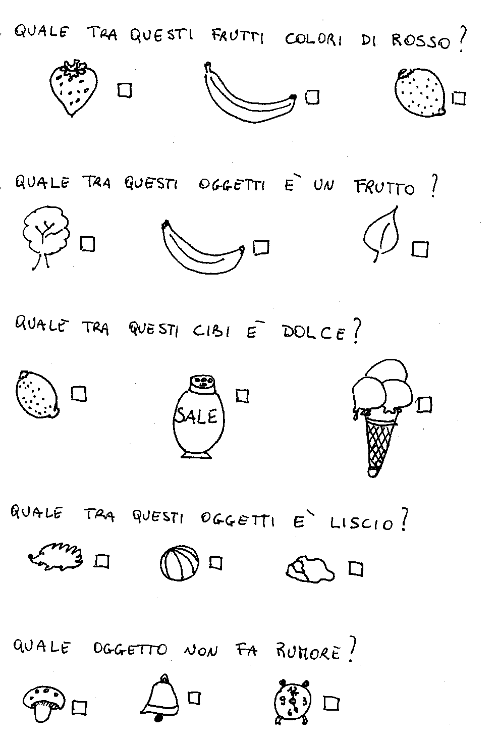

_________________________________________________________

- QUALE TRA QUESTI OGGETTI E’ UN FRUTTO?

_________________________________________________________

- QUALE TRA QUESTI CIBI E’ DOLCE?

_________________________________________________________

- QUALE TRA QUESTI OGGETTI E’ LISCIO?

_________________________________________________________

- QUALE OGGETTO NON FA RUMORE?

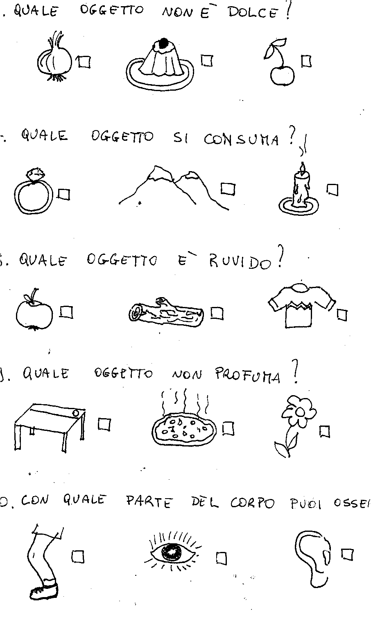
- QUALE OGGETTO NON E’ DOLCE?
_________________________________________________________

- QUALE OGGETTO SI CONSUMA?
_________________________________________________________

- QUALE OGGETTO E’ RUVIDO?
_________________________________________________________

- QUALE OGGETTO NON PROFUMA?
_________________________________________________________

- CON QUALE PARTE DEL CORPO PUOI OSSERVARE?

_________________________________________________________
- CON QUALE PARTE DEL CORPO PUOI ANNUSARE?
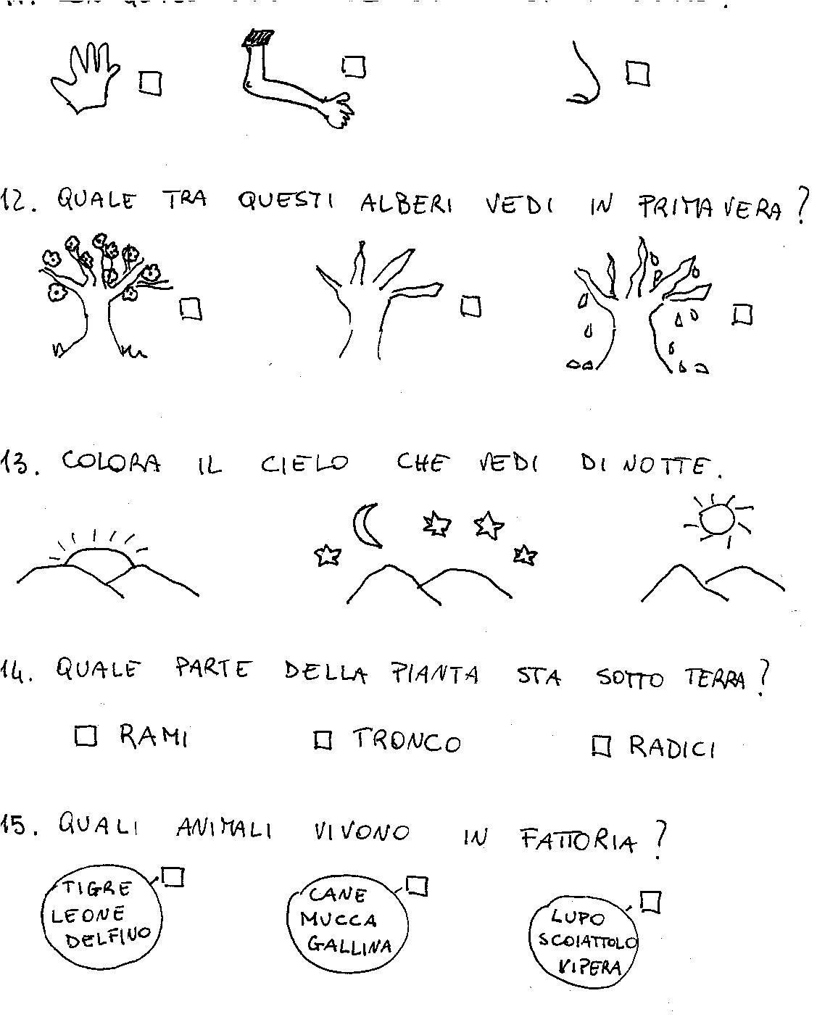
_________________________________________________________

- QUALE TRA QUESTI ALBERI VEDI IN PRIMAVERA?
_________________________________________________________

- COLORA IL CIELO CHE VEDI DI NOTTE.
_________________________________________________________

- QUALE PARTE DELLA PIANTA STA SOTTO TERRA?
_________________________________________________________

- QUALI ANIMALI VIVONO IN FATTORIA?

_________________________________________________________

- QUALE ANIMALE MANGIA ERBA?
  - PECORA
  - TIGRE
  - BALENA
_________________________________________________________

- QUALE OGGETTO E’ DI VETRO?
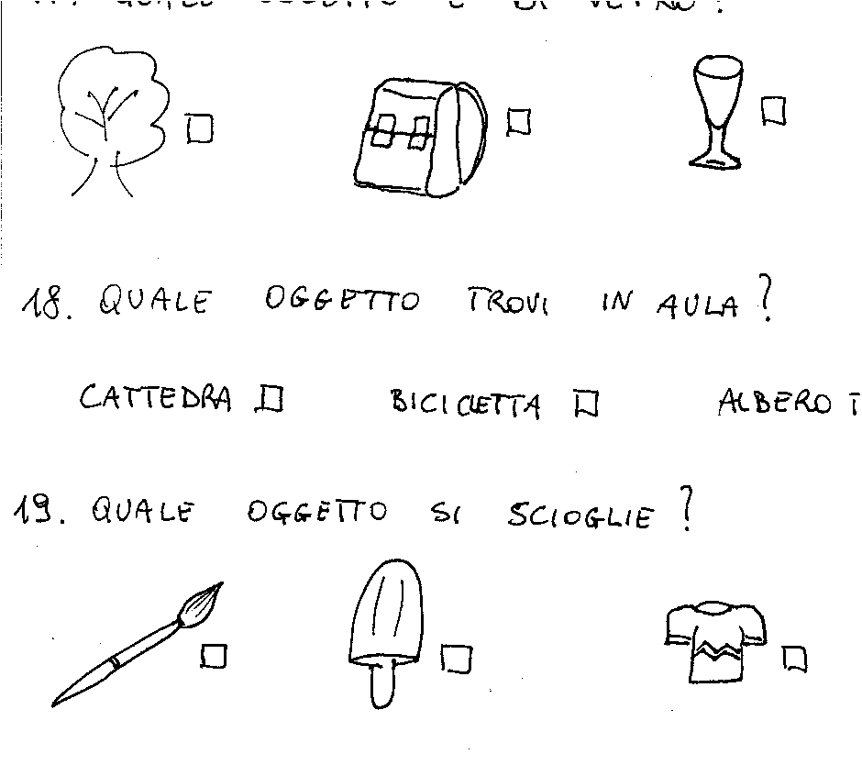
_________________________________________________________

- QUALE OGGETTO TROVI IN AULA?
_________________________________________________________

- QUALE OGGETTO SI SCIOGLIE?
_________________________________________________________

- QUALE FRASE E’ FALSA? ?
  - L’ACQUA SI BEVE
  - L’ACQUA NON HA COLORE
  - L’ACQUA ASCIUGA
_________________________________________________________

